Empresa Servicios Postales del Perú S.A.
(SERPOST S.A.)

La Empresa

Es una empresa pública de derecho privado de la Corporación FONAFE, constituida como sociedad anónima el 5 de noviembre de 1991.

Su objeto es la prestación del servicio postal en todas sus modalidades, así como los servicios y actividades conexas y complementarias en el ámbito nacional e internacional, a través de las siguientes líneas de negocio:

- Correo personal, comprende la correspondencia tradicional como las cartas, impresos, servicio overnight y otros.
- Correo empresarial, comprende el servicio expreso local y nacional.
- Correo encomiendas, comprende el servicio de encomiendas nacionales, internacionales y el express mail service.
- Correo filatelia y nuevos negocios, comprende el sello postal, sello conmemorativo, hoja souvenirs, SE-TENANT, sellos con bandaleta, sobres de primer día de emisión, aerograma, min IV pliego, matasellos conmemorativos y los giros postales.

Su visión es ser la opción preferida por los usuarios y reconocida por el mercado, como la mejor empresa de servicios postales en Latinoamérica.

Su misión es garantizar a nuestros clientes un servicio postal oportuno y de calidad, fortalecer la integración social y contribuir al desarrollo del país.

Entorno Económico

Durante el año 2011, la economía peruana ha mostrado una tendencia decreciente respecto al año anterior, asociada a la moderación en el dinamismo de la demanda interna, explicada principalmente por la evolución del gasto público y en menor medida de la inversión privada.

El producto bruto interno – PBI registró una tasa de crecimiento de 6.8% inferior en 2 puntos porcentuales respecto al índice registrado en el año 2010 (8.8%).

La tasa de inflación alcanzó el 4.74%, mayor a la registrada en el año anterior (2.08%), explicada principalmente por el comportamiento de los combustibles.

El tipo de cambio bancario promedio anual (compra-venta) se situó en S/. 2.759 por dólar americano, reflejando una apreciación del nuevo sol de 2% respecto al año 2010 (S/. 2.825).

La tasa de interés interbancaria promedio anual se ubicó en 4.24%, superior en 126 pb. respecto al año 2010 (2.98%). Por su parte, la tasa interbancaria en moneda extranjera se ubicó en 2.60%, superior respecto al año anterior (2.14%).

Las reservas internacionales netas (RIN) alcanzaron los US$ 48,816 MM, superior en US$ 4,711 MM a lo registrado el mismo periodo del año anterior (US$ 44,105 MM).

La cotización promedio anual del petróleo WTI alcanzó los US$ 98.5 por barril, aumentado en 10.4% respecto al año 2010 (US$ 89.2 por barril).

El riesgo país al finalizar el año, medido por el spread del EMBI+Perú, fue de 217 pbs, 60 pbs más de lo registrado al cierre del año 2010 (157 pbs).

El Mercado

El mercado postal está conformado por todas las empresas que ofertan servicios postales. El mercado nacional altamente fraccionado y competitivo, registra 635 empresas a diciembre de 2011, superando en 26% al número de concesiones existentes en el año 2008.

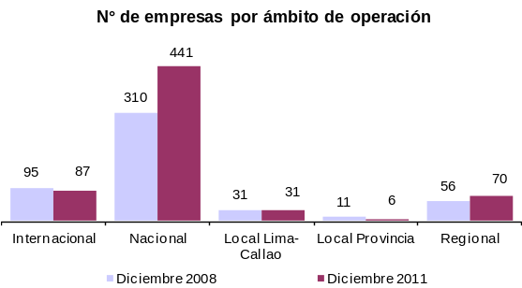

El sector postal ha venido transformándose en los últimos años producto de la masificación del correo electrónico, observándose una reducción del uso de la carta común. Además, la ampliación del uso de la telefonía celular ofrece la posibilidad de transmisión de mensajes e imágenes.

Operaciones

La empresa cuenta con 728 puntos de atención a nivel nacional (160 propios y 568 a cargo de terceros), divididos en 37 administraciones postales, para la atención del servicio postal.

Al cierre del año 2011, la empresa ha alcanzado un nivel de envíos de 18.3 MM, cifra inferior en 4% respecto al año 2010.

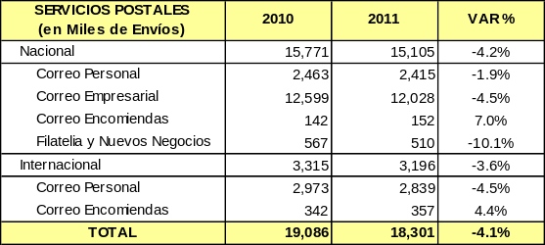

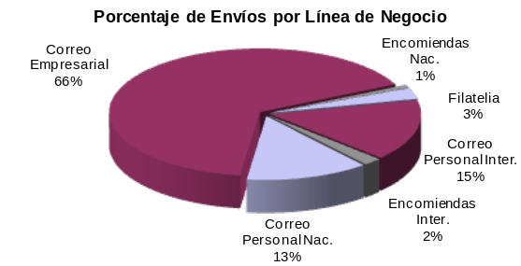
El Plan Operativo

El plan operativo, alineado al plan estratégico de la empresa, alcanzó un cumplimiento del 97%, siendo los siguientes indicadores los que presentaron menores ejecuciones:

Nivel de satisfacción del cliente (88%), debido a que los servicios de paquetería nacional e internacional, no cubrieron las expectativas de los clientes encuestados.

Rotación de cuentas por cobrar nacionales (81%), debido a que existieron cobros a algunos clientes que no se pudieron realizar en el tiempo programado.

Hechos Relevantes

- Se ha continuado con la ejecución del proyecto de Organización Integral de la Distribución, el mismo que se viene ejecutando con el financiamiento del Fondo de Mejoramiento de la Calidad del Servicio. Dicho proyecto mejorará los procesos operativos de la empresa.

- Se encuentra en proceso de implementación el nuevo Código Postal Nacional, aprobado mediante Decreto Supremo N° 007-2011-MTC

Evaluación Financiera

Respecto al año 2010, los activos (S/. 138.8 MM) fueron mayores en 36%, principalmente por el incremento en la cuentas por cobrar a clientes, la transferencia del local de Iquitos y la revaluación de activos.

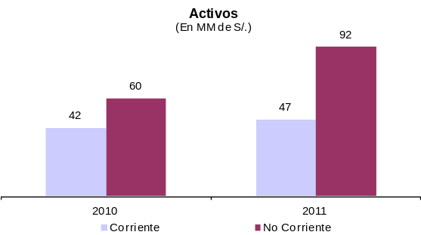
Los pasivos (S/. 30.3 MM) aumentaron en 63% debido al registro de de un pasivo diferido por impuestos y participaciones, generado por la revaluación de activos.

El patrimonio (S/. 108.5 MM) se incrementó en 30% debido principalmente al excedente de revaluación, además de los mejores resultados obtenidos durante el ejercicio y al registro de la transferencia del local de Iquitos.
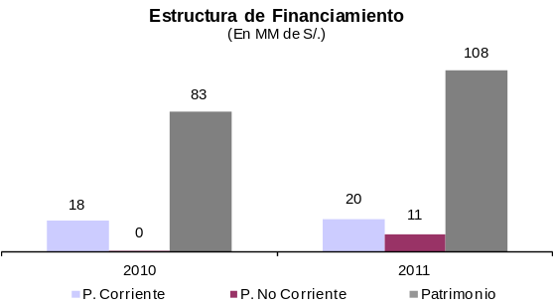

Las ventas netas (S/. 77.4 MM) aumentaron en 7% debido principalmente a los mayores ingresos por envíos en el ámbito nacional, sobre todo en lo que respecta a la línea de negocio de correo empresarial.

El costo de ventas (S/. 66.2 MM) aumentó en 6% debido principalmente a los mayores egresos en la contratación de personal asociado al reparto de correspondencia.

La utilidad neta (S/. 1.9 MM) fue superior en 54% respecto al año anterior, debido a la mejor utilidad bruta y a otros ingresos como recuperaciones de indemnizaciones y litigios, y el pago de penalidades.

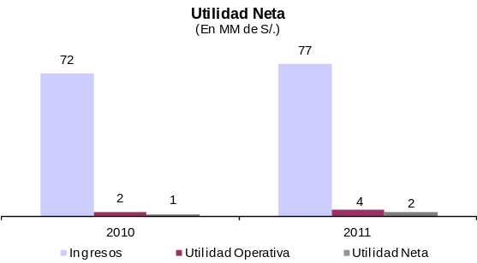

La evolución de los ratios financieros se muestra en el siguiente cuadro:

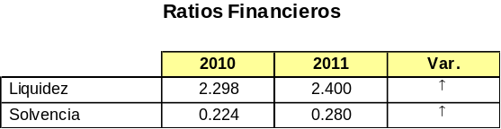

El saldo final de caja (S/. 15.6 MM) presenta una ejecución del 116% de su meta, explicado principalmente por los menores desembolsos en tributos y gastos no ligados a proyectos.

Evaluación Presupuestal

Los ingresos operativos (S/. 82.1 MM) presentan una ejecución del 102% de su meta prevista, debido al incremento de las ventas, principalmente en las líneas de correo empresarial y filatelia.

En relación al año 2010, se incrementaron en 5%, explicado por los mayores ingresos por ventas.

En relación al IV Trimestre 2011, estos fueron superiores en S/. 34,784 por ajustes en ingresos complementarios.

Los egresos operativos (S/. 77.4 MM) se ejecutaron al 98% de su meta, explicado por la menor contratación de personal para el correo empresarial, así como impuestos y vigilancia.

En relación al año 2010, son superiores en 4%, principalmente por el mayor monto en gastos de personal y otros servicios de terceros como los Desequilibrios DMS y Encomiendas.

En relación al IV Trimestre 2010, se redujeron en S/. 71,831 por ajustes en sueldos y salarios, y seguros.

Los gastos de capital (S/. 1.7 MM) se ejecutaron al 52% de su meta, habiéndose presentado retrasos en sus gastos no ligados, principalmente por el retraso en la implementación del Modelo de Gestión Corporativo Administrativo - ERP.

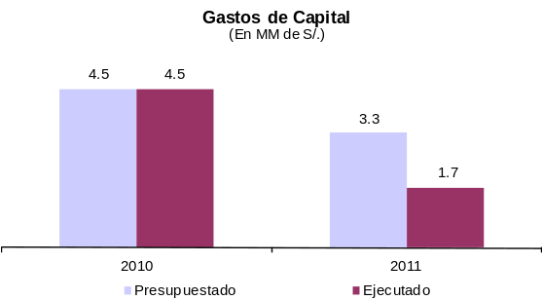
El resultado económico (S/. 2.9 MM) presenta un incremento de S/. 4.9 MM, explicado por el mejor resultado de operación y los retrasos en los gastos de capital.

El gasto integrado de personal - GIP (S/. 46.7 MM) presenta una ejecución del 95% de su meta, debido principalmente a la menor contratación de personal para correo empresarial.

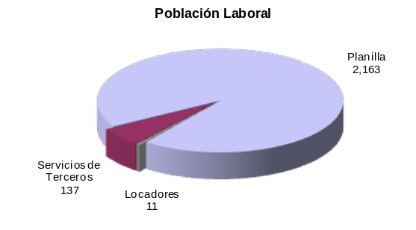

El número de trabajadores contratados en planilla se redujo en 2% respecto al año anterior principalmente por la menor contratación de personal para el correo empresarial.
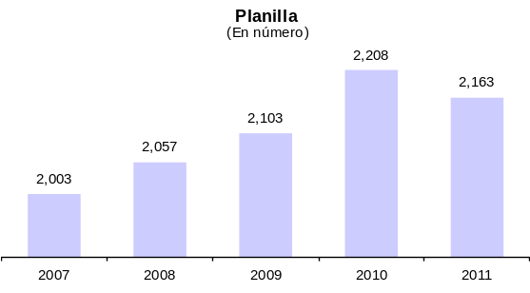

Anexos

Información Operativa

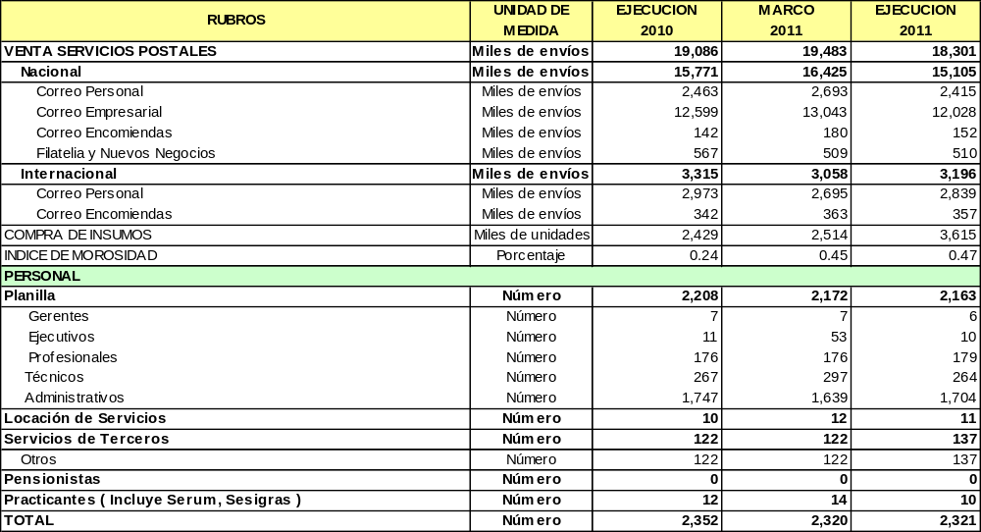

Plan Operativo

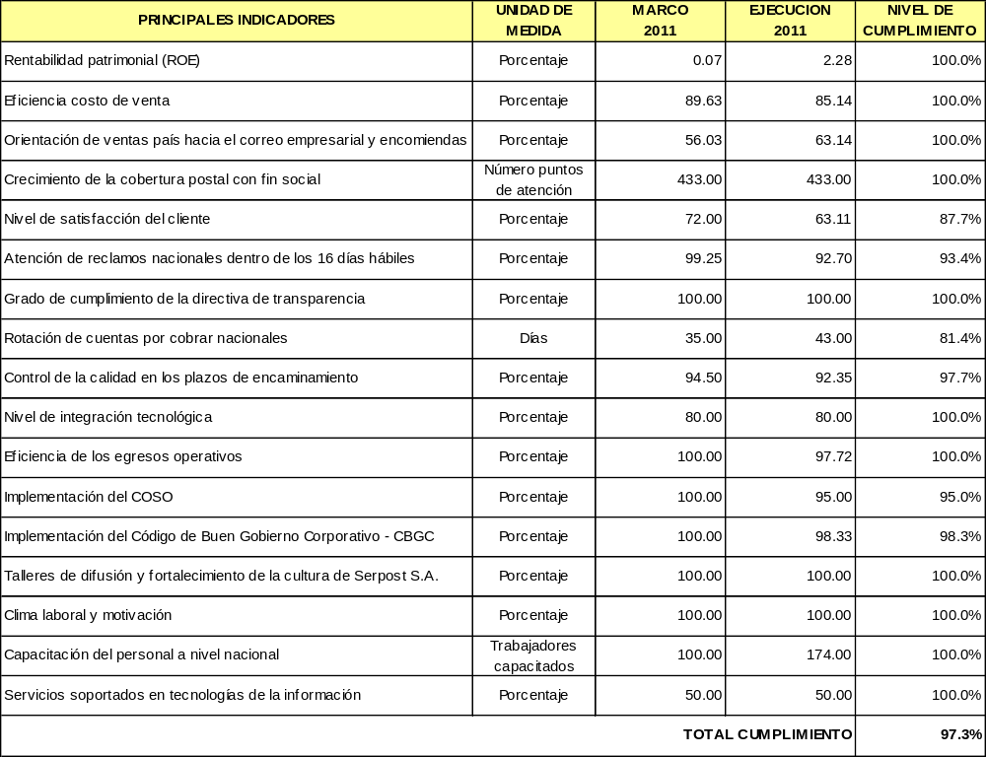

Balance General
(Nuevos Soles)

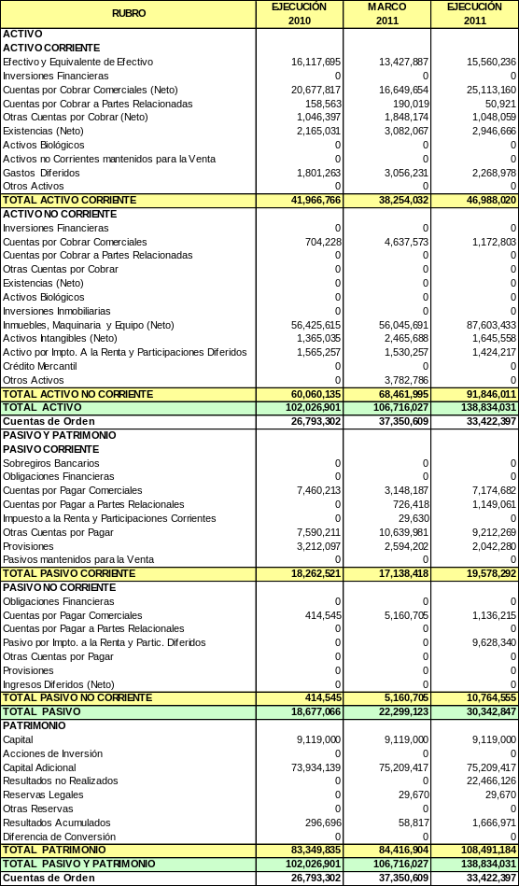

Estado de Ganancias y Pérdidas
(Nuevos Soles)

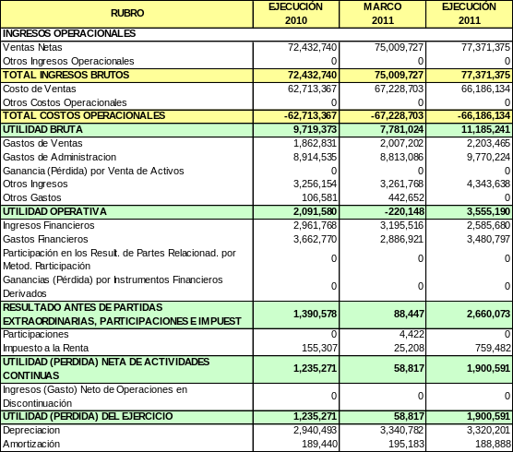
Flujo de Caja
(Nuevos Soles)

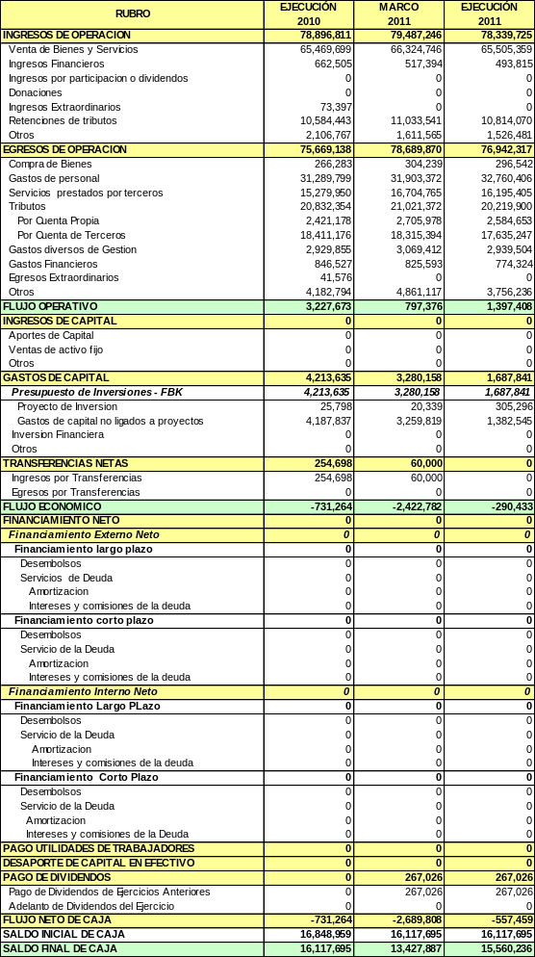

Presupuesto de Ingresos y Egresos
(Nuevos Soles)

